安徽省南门山岗中学2012-2013学年高一上学期12月月考地理试题

一、选择题（共30小题，每小题2分，共60分）
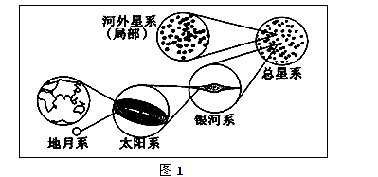
读“天体系统的层次图”，完成1～2题。

1．关于图中天体系统的级别和层次，由低到高排列的是
A．地球、太阳系、银河系、总星系
B．地月系、太阳系、银河系、总星系
C．太阳系、银河系、河外星系、总星系
D．地月系、太阳系、银河系、总星系、宇宙
2．以太阳为中心天体的天体系统是
A．地月系 B．太阳系 C．银河系 D．总星系
据报道，中国有望在2013年发射自主火星控测器，因为2013年火星距离地球最近，是发射火星探测器的很好的时间窗口，我们现在的运载能力、测控能力也可以支持火星探测器发射。结合下表，完成3～4题。
行星 | 与日平均距离（百万千米） | 质量  （地球为1） | 体积  （地球为1） | 大气密度（地球为1） | 公转  周期 | 自转周期
地球 | 149.6 | 1.00 | 1.00 | 1.00 | 1年 | 23时56分
火星 | 227.9 | 0.11 | 0.15 | 0.01 | 1.9年 | 24时37分
3．与地球存在“液态水”有关的是
①地球的质量和体积适中 ②地球上昼夜交替的周期比较适中
③地球与太阳的距离比较适中 ④地球处于一种相对安全的宇宙环境之中
A．①② B．①④ C．②③ D．③④
4．八大行星中，人类首选火星作为探索生命起源和进化的行星，主要因为
①火星、地球自转周期的长度比较适中
②火星、地球与太阳的距离都比较适中
③火星和地球一样被稠密的大气层所包围
④火星上和地球上都有四季变化，且四季的长度一样
A．①② B．②③ C．③④ D．①④
读“太阳辐射中各种波长的光所占的比例(%)”图，完成5～6题。

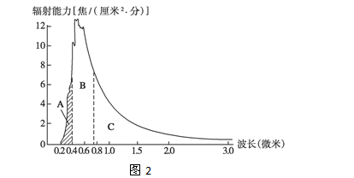
5．太阳辐射对地球的影响是
A．太阳辐射是地球上地震活动、火山喷发的主要动力
B．太阳辐射能是地球上的水、大气运动和生命活动的主要动力
C．煤、石油和天然气是从地下开采出来的，所以不属于太阳辐射能
D．太阳辐射能量集中在图中B区，波长在0.15微米—4微米之间的可见光区
6．太阳对地球的影响是
①太阳对地球的影响具有利弊两面性
②太阳影响地球的主要形式是太阳活动
③太阳活动与大气降水变化的周期相同
④太阳辐射是影响气温纬度变化的根本因素
A．①② B．②③ C．①④ D．③④
万众瞩目的2012年第三十届夏季奥林匹克运动会在伦敦举行。此届奥运会于2012年7月27日21时（伦敦当地时间）开幕（北京时间2012年7月28日4时），并于2012年8月12日闭幕。据此完成7～8题。
7．宁国中学高一某学生在家观看开幕式直播时，他的美国纽约（西五区）好友观看直播的时间是
A．7月27日5时 B．7月27日15时
C．7月28日15时 D．7月28日17时
8．2012伦敦奥运会期间，太阳直射点所在位置和移动方向分别是
A．在北半球，向北移 B．在北半球，向南移
C．在南半球，向北移 D．在南半球，向南移
9．假如地球自转方向相反，公转方向等其它条件均不变
①太阳将西升东落
②自转周期会变短
③北京的地方时较伦敦晚
④沿地表水平运动的物体，北半球左偏，南半球右偏
A．①②③ B．②③④ C．①③④ D．①②④

《居住区规划设计规范》中指出：为了保证冬季采光，不同纬度带的住宅间的合理间距要有明确标准。结合下表（H是住宅的高度），完成10～11题。
我国部分城市住宅的日照间距
城市 | 冬至正午太阳高度 | 日照间距
城市 | 冬至正午太阳高度 | 理论 | 实际采用
① | 24°45′ | 2.02H | 1.7H
② | 40°28′ | 1.18H | 1.2H
③ | 35°21′ | 1.41H | 1.1～1.2H
④ | 26°36′ | 1.86H | 1.6～1.7H
10．表中的四个城市中，纬度最低的是
A．① B．② C．③ D．④
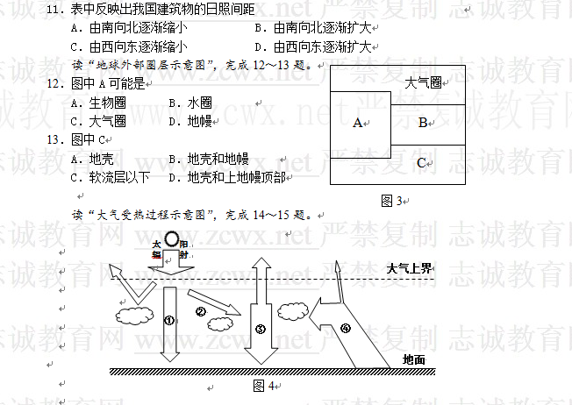

14．近地面大气主要、直接的热源是
A．① B．② C．③ D．④
15．与青藏高原夜晚气温下降较快有关的是
A．① B．② C．③ D．④

读“某区域某时地面天气简图”，完成16～17题。
图5

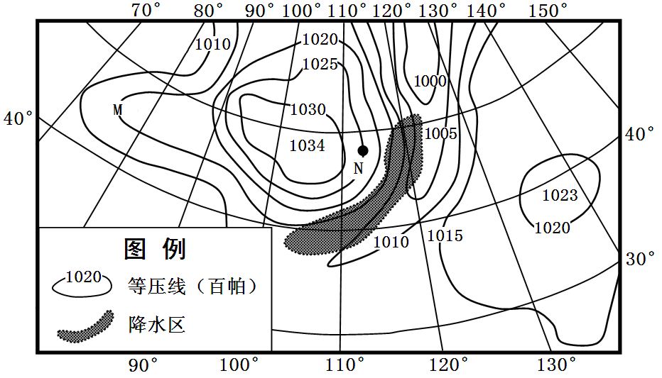
图5
图5

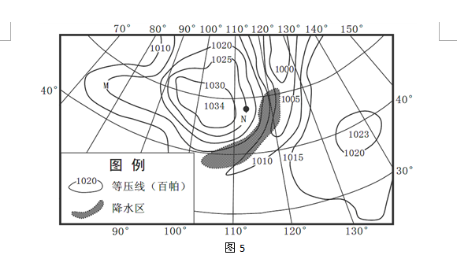
16．M、N两地的风力大小
A．M＞N B．M＜N C．M＝N D．无法判断
17．图中N地的风向是
A．东北 B．东南 C．西北 D．西南
读图6，完成18～20题。
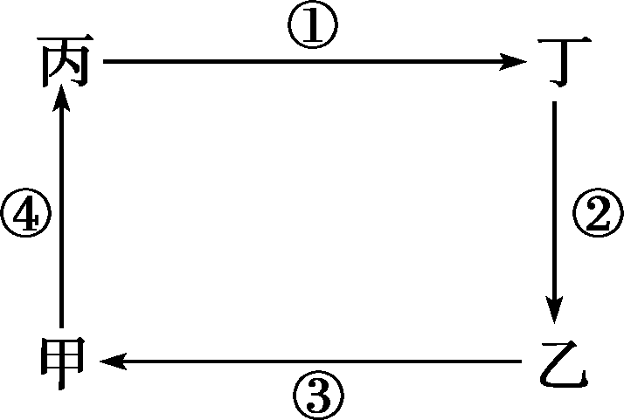
图6

18．若此图表示热力环流，则气压最高和最低的点分别是
A．甲、乙 B．乙、丁 C．丙、丁 D．丁、甲
19．若此图代表“三圈环流”中的中纬环流图，则
A．乙处多阴雨天气 B．甲是副热带高气压
C．③气流比较温暖 D．②气流由于冷却下沉
20．若此图为东亚夏季季风环流图，则
A．甲处是海洋，乙处是陆地 B．①气流较③气流湿润
C．甲处为高压，乙处为低压 D．④气流受热膨胀上升

中央气象台2012年12月6日：受冷空气的影响，近日新疆、黑龙江、吉林和内蒙古等地迎来了大规模的持续降雪降温天气，其中内蒙古部分地区最低气温更是超过了零下40度。据此完成21～22题。
21．与材料中的天气状况有关的天气系统是
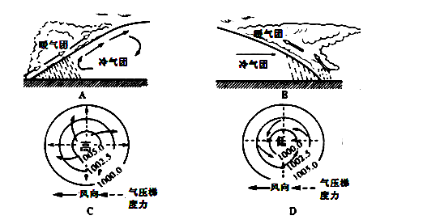
22．此天气系统过境时
A．天气晴朗 B．连续性降水
C．风力较弱 D．大风、降温、雨雪天气
图7为四种气候类型的气温和降水资料。读图，完成23～24题。
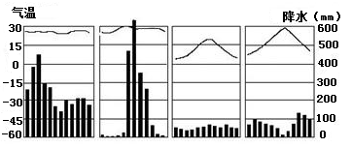
图7
④
③
②
①
（℃）
①

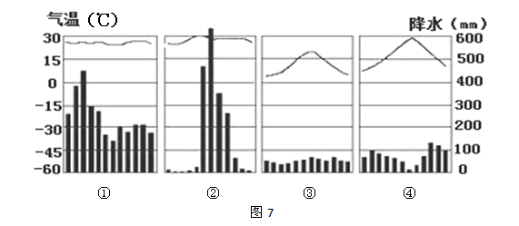
23．图中四种气候由单一的气压带或风带控制形成的是
A．①② B．①③ C．②③ D．③④
24．图中③气候的成因
A．全年受盛行西风控制 B．全年处于赤道低压带控制
C．终年受副热带高压控制 D．受副热带高压和西风带交替控制
读“某地区1962年～2007年年平均气温变化图”，完成25～26题。
17.0
16.5
16.0
15.5
15.0
14.5
14.0
1962
1967
1972
1977
1982
1987
1992
1997
2002
2007
年份
年平均气温（℃）
图8
25．1962年～2007年该地区年平均气温变化的总体趋势是
A．升高约2.1℃ B．逐年上升 C．降幅超过升幅 D．波动上升
26．这种气候变化可能会导致
A．海平面下降，淹没沿海低地
B．所有国家的农作物产量会增加
C．高纬度国家的农作物产量可能会减少
D．影响整个水循环，增加降水极端异常事件的发生
读 “海陆间水循环模式图”，S线代表地球表面，完成27～28题。
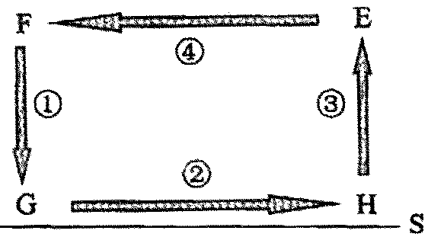
27．下列实现图中④功能的是
图9
A．长江 B．副热带高气压带
C．我国的夏季风 D．我国的冬季风
28．在水循环的各个环节中，我国的南水北调
工程体现人类活动对 环节的影响
A．① B．②
C．③ D．④
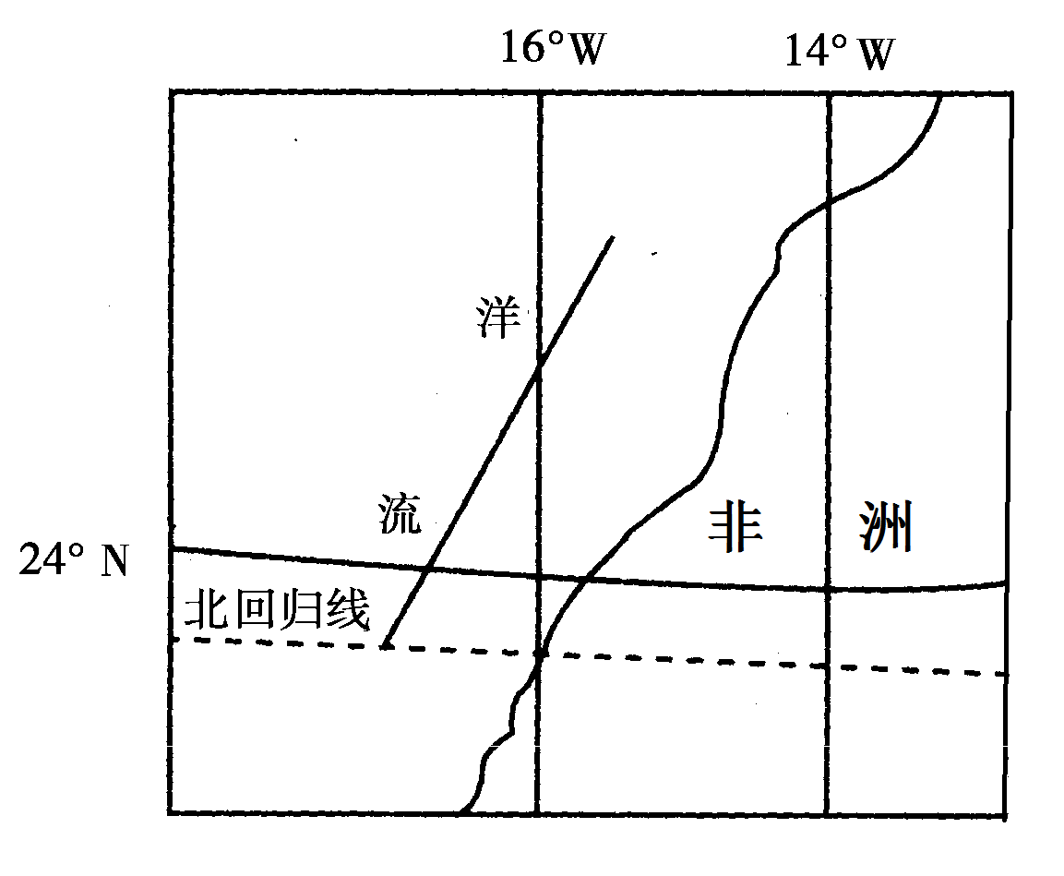
读图10，完成29～30题。
图10
29．该洋流的流向是
A．自东向西 B．自西南向东北
C．自西向东 D．自东北向西南
30．图中洋流对相邻陆地环境的影响是
A．加剧了干燥状况
B．减轻了寒冷状况
C．降低了干、热程度
D．增加了湿、热程度

宁国中学2012级高一年级第二次段考地理答题卷
考号 姓名 班级

………………………………………………………………密…………………………………………封…………………………………………线…………………………………………

二、综合题（2小题，40分）
31．（20分）读“以极地为中心的光照图”，结合所学知识，完成下列问题。
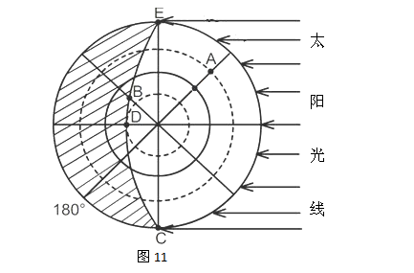

（1）该图所示的节气是北半球的 日，地球在公转轨道的 （近日点或远日点）附近。（4分）
（2）图中A、B、C、D四点中，自转线速度由大到小的顺序是 ；
此时A点是 时，A、B、C、D四点中白昼最长的是 。（6分）
（3）图中ED表示 （晨线或昏线），A点的正午太阳高度是 ；这一天，正午太阳高度角的分布规律是 。（6分）
（4）此季节，我国东部地区盛行 季风，地中海沿岸地区受 （气压带或风带）控制。（4分）

32．（20分）读“世界洋流分布局部图”，结合所学知识，完成下列问题。

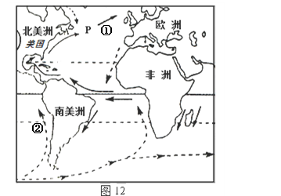
（1）图中实线箭头表示 （暖流或寒流），虚线箭头表示 （暖流或寒流）。（4分）
（2）南半球中低纬度洋流的分布规律是 （顺时针或逆时针）；中低纬度大陆东岸洋流性质是 ，大陆西岸洋流性质是 （暖流或寒流）。（6分）
（3）洋流①对欧洲西部气候有 作用，洋流②对南美洲西岸气候有 作用。（4分）
（4）一艘邮轮从美国东部沿海某港口出发，向东航行至英国某港口，与从英国返回到美国东部沿海相比（不考虑地球自转的影响），理论上所需要的时间更 （长或短）。（2分）
（5）试从洋流对地理环境的影响角度，分析P处附近形成世界级大渔场（纽芬兰渔场）的主要原因。（4分）

